1.4.1 Определение вариантов использования
Проектирование логики системы начинается с анализа требований к её функциональности. В ходе анализа выявляют внешних по отношению к системе действующих лиц и перечень аспектов её поведения при взаимодействии с ними. Такие аспекты поведения называют вариантами использования.
Основным действующим лицом проектируемой системы является инженер по тестированию. Кроме него во взаимодействии участвуют две внешние сущности: тестируемое приложение, над которым выполняются проверки, и хранилище результатов, в котором сохраняются итоги прогонов.
Для проектируемой системы выделены следующие варианты использования.
Основные варианты использования:
– загрузить модель из файла;
– сформировать набор тестов;
– выполнить все тесты;
– выполнить выбранные тесты;
– просмотреть результаты прогона.
Вспомогательные варианты использования:
– настроить параметры подключения к тестируемому приложению;
– сохранить результаты в хранилище;
– просмотреть историю прогонов.
Между вариантами использования установлены связи. Вариант «сформировать набор тестов» связан отношением include с вариантом «загрузить модель из файла», поскольку формирование тестов невозможно без предварительно загруженной модели. Вариант «выполнить все тесты» связан отношением include с вариантом «сохранить результаты». Вариант «выполнить выбранные тесты» связан отношением extend с вариантом «выполнить все тесты», так как отличается от него лишь дополнительным действием — предварительным отбором проверяемых сущностей. Диаграмма вариантов использования приведена на рисунке 1.4.1.
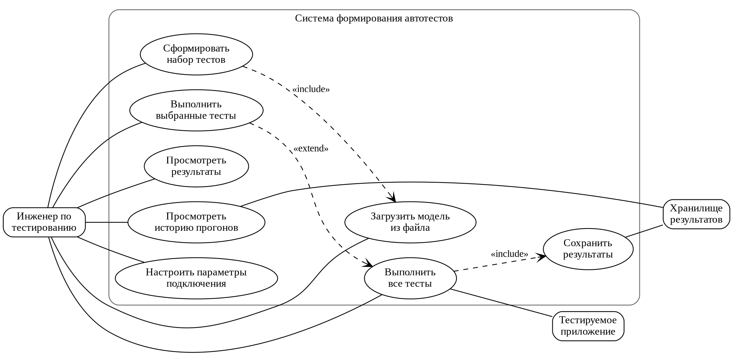
Рисунок 1.4.1 – Диаграмма вариантов использования проектируемой системы
Краткое описание основного варианта использования «сформировать набор тестов» приведено в таблице 1.4.1.
Таблица 1.4.1 – Краткое описание основного варианта использования
Поле описания | Содержание
Название | Сформировать набор тестов
Цель | Получить набор проверок по загруженной модели
Действующее лицо | Инженер по тестированию
Тип | Основной
Краткое описание | Пользователь указывает модель и параметры подключения; система разбирает модель, определяет вид каждой сущности и формирует для неё набор проверок.
1.4.2 Построение концептуальной модели предметной области
Концептуальная модель оперирует понятиями предметной области, их признаками и отношениями между ними. Множество понятий-кандидатов формируют из существительных, характеризующих предметную область в описании вариантов использования. При разделении понятий и признаков пользуются правилом: если рассматриваемый объект не является числом или текстом, то это, скорее всего, понятие; в противном случае — признак.
Центральным понятием предметной области является модель — описание подсистемы, выгруженное из тестируемого приложения. Модель содержит сущности. Каждая сущность включает группы свойств, а каждая группа свойств — поля. С сущностью также связаны операции (создание, изменение, удаление, архивирование) и поиски. Сущности могут быть связаны между собой отношением «состоит из», образуя пары «родитель — потомок». Перечисленные понятия и связи между ними с указанием множественности приведены на рисунке 1.4.2.
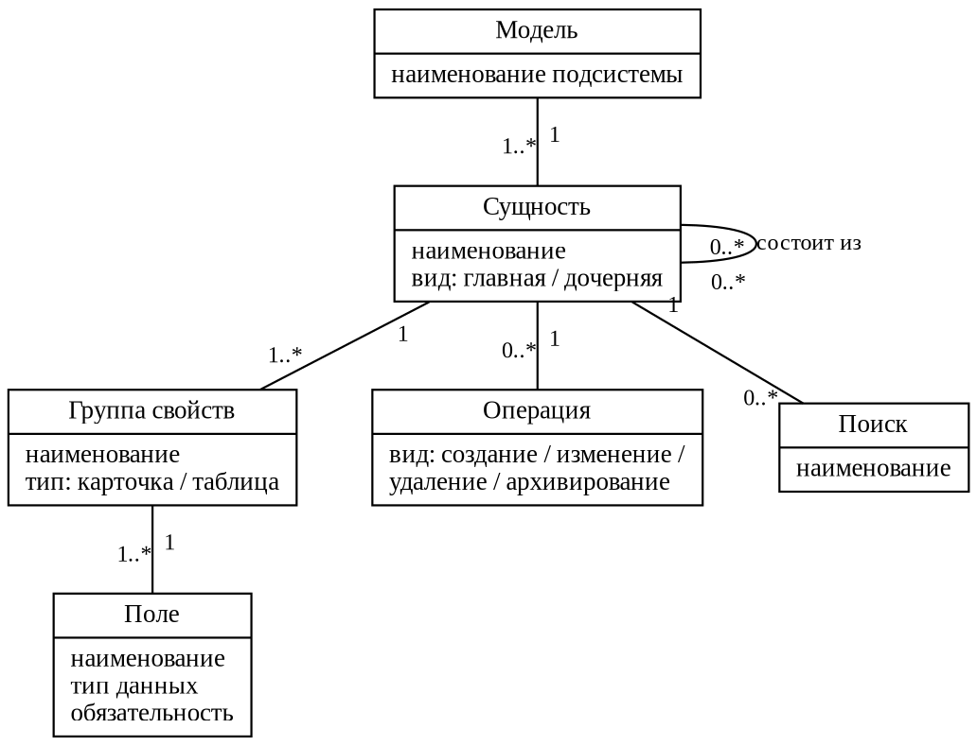
Рисунок 1.4.2 – Концептуальная модель предметной области
Помимо ассоциаций в модели присутствуют отношения обобщения. Понятие «сущность» является обобщающим для двух видов сущностей: главной, имеющей собственную точку входа, и дочерней, существующей только в составе другой сущности. Аналогично понятие «способ ведения данных» обобщает два способа работы с записями: через отдельную карточку и непосредственно в таблице. Отношения обобщения показаны на рисунке 1.4.3.
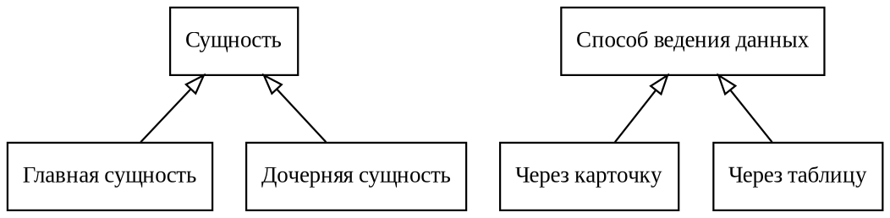
Рисунок 1.4.3 – Отношения обобщения в концептуальной модели
Распределение выявленных понятий-кандидатов между понятиями и признаками приведено в таблице 1.4.2.
Таблица 1.4.2 – Перечень понятий-кандидатов предметной области
Понятие-кандидат | Вид
Модель | Понятие
Сущность | Понятие
Группа свойств | Понятие
Поле | Понятие
Операция | Понятие
Поиск | Понятие
Наименование | Признак
Тип данных поля | Признак
Обязательность поля | Признак
1.4.3 Описание поведения. Системные события и операции
Концептуальная модель характеризует статические свойства проектируемой системы. Для описания особенностей её поведения используют диаграмму последовательностей. При её построении система рассматривается как единое целое — «чёрный ящик», — а внимание сосредотачивается на событиях, которые порождает действующее лицо, и на ответных действиях системы.
События, порождаемые для системы действующим лицом, называют системными. Каждое системное событие инициирует выполнение соответствующей системной операции. Для основного сценария работы выявлены следующие системные события: выбрать файл модели, сформировать набор тестов, выполнить тесты. На каждое из них система отвечает: подтверждением загрузки модели, сообщением о готовности набора тестов и результатами прогона соответственно. Диаграмма последовательностей приведена на рисунке 1.4.4.
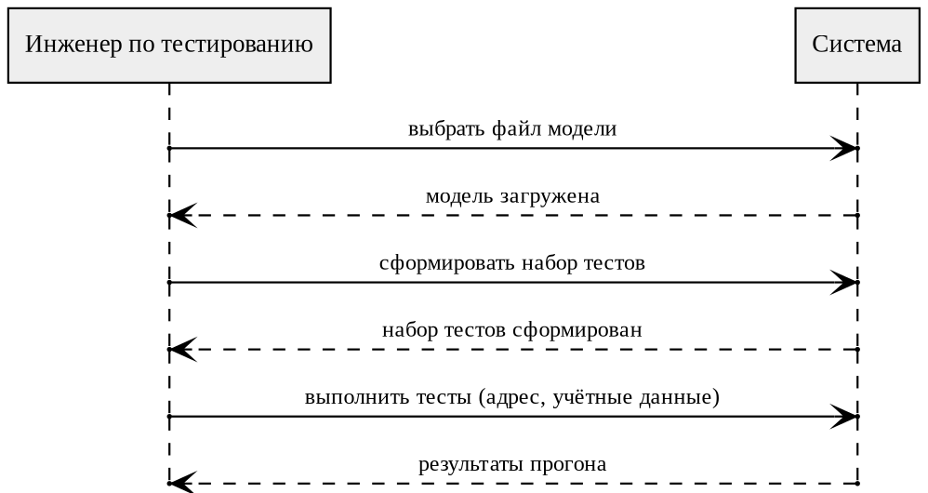
Рисунок 1.4.4 – Диаграмма последовательностей системы
Каждую системную операцию необходимо описать, указав её имя, обязанности, тип, ссылки на варианты использования, обрабатываемые исключения, а также предусловие и постусловие. Описание системной операции «сформировать набор тестов» приведено в таблице 1.4.3.
Таблица 1.4.3 – Описание системной операции «сформировать набор тестов»
Раздел описания | Содержание
Имя | Сформировать набор тестов
Обязанности | Сформировать набор проверок по загруженной модели
Тип | Системная
Ссылки | Вариант использования «сформировать набор тестов»
Исключения | Модель не загружена; у сущности не заданы операции — проверки не формируются
Предусловие | Модель загружена и содержит хотя бы одну сущность
Постусловие | Сформирован набор проверок для всех пригодных сущностей
1.4.4 Диаграмма деятельностей
Диаграмма деятельностей уточняет основной вариант использования, представляя его как обобщённый алгоритм. Под деятельностью понимают отдельную задачу, которую необходимо выполнить. Альтернативные пути обозначают ромбом с указанием условия и подписями ветвей «да» и «нет»; повторяющуюся для каждого элемента деятельность помечают символом «*».
Работа системы начинается с выбора файла модели и параметров. После загрузки модели проверяется её корректность: при ошибке выдаётся сообщение и работа прекращается. Для корректной модели определяется вид каждой сущности, после чего для каждой сущности проверяется наличие заданных операций. Если операции не заданы, сущность пропускается; иначе в зависимости от способа ведения данных формируются проверки для карточки либо для таблицы. Затем формируются вспомогательные элементы, выполняются тесты, их результаты сохраняются и оформляются в виде отчёта. Диаграмма деятельностей приведена на рисунке 1.4.5.
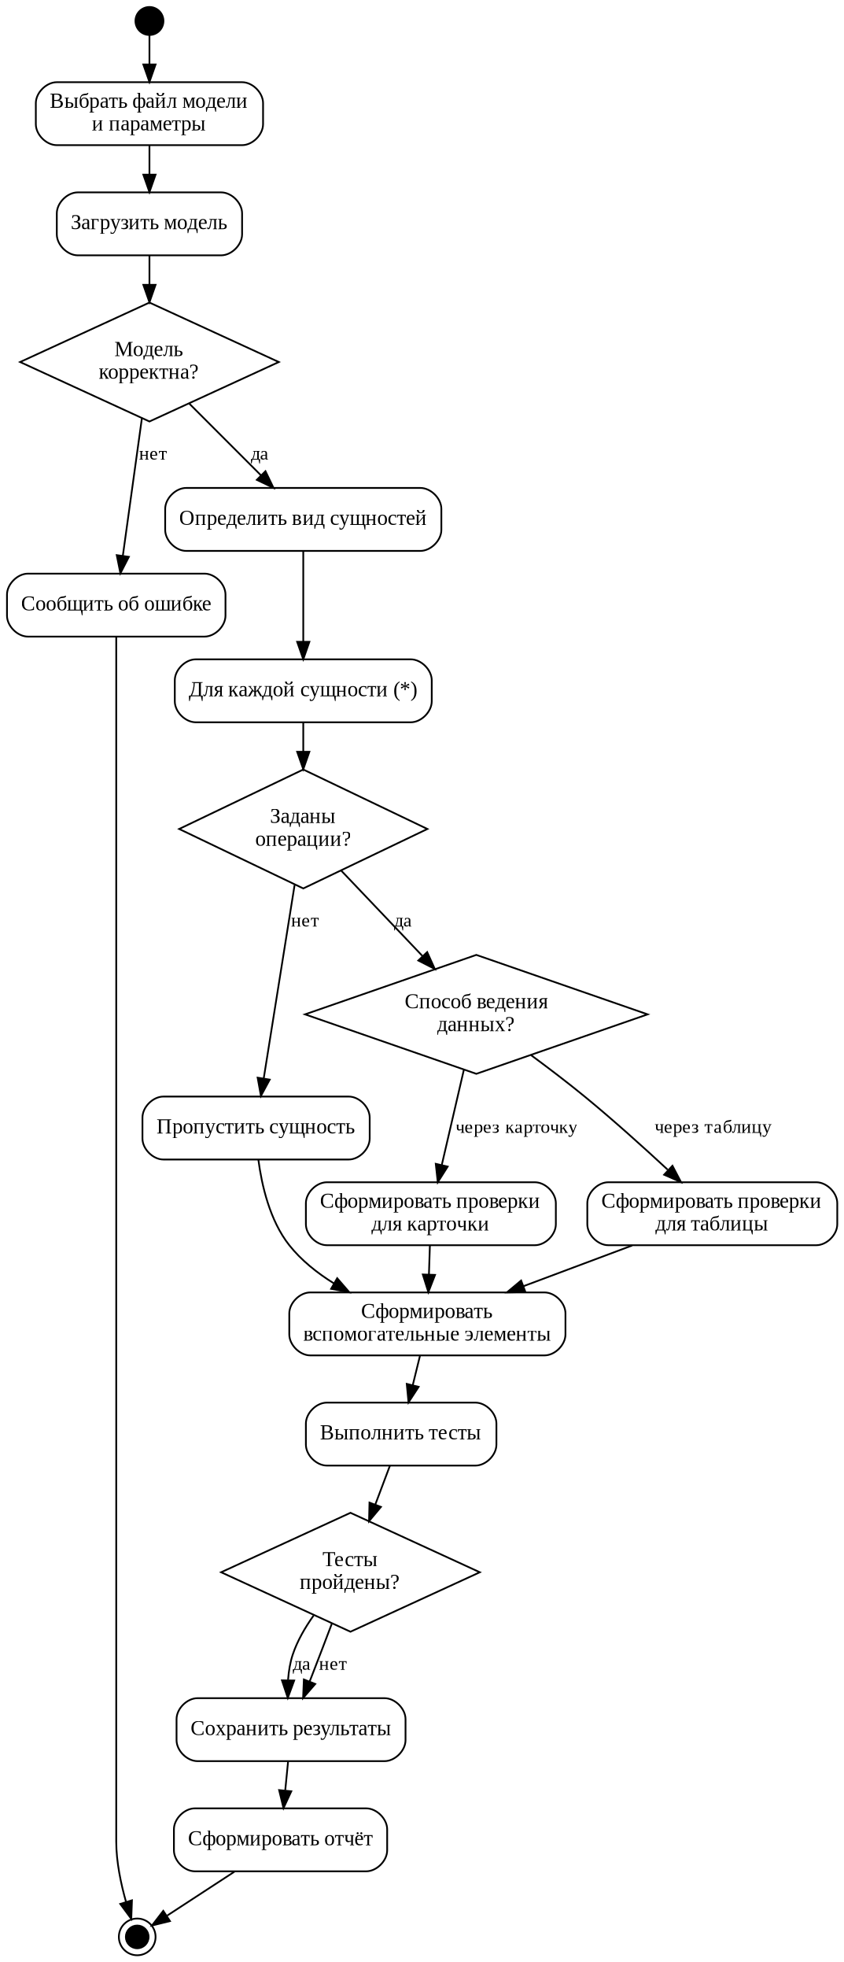
Рисунок 1.4.5 – Диаграмма деятельностей основного сценария работы системы

